Kraków dnia: 2025-01-02
Akademia Górniczo - Hutnicza
im. Stanisława Staszica w Krakowie
Dział Zamówień Publicznych
Al. Mickiewicza 30
30-059 Kraków
Pismo: DE-dzp.272-711/24

WYKONAWCY
ubiegający się o zamówienie publiczne

WYJAŚNIENIA TREŚCI SWZ (2)
Dotyczy: postępowania o udzielenie zamówienia publicznego, prowadzonego w trybie: Tryb podstawowy bez negocjacji - art. 275 pkt. 1 ustawy Pzp pn. ”Modernizacja dźwigu w pawilonie B-6 na terenie AGH w Krakowie - DE-dzp.272-711/24” – znak sprawy DE-dzp.272-711/24.
Zamawiający, Akademia Górniczo-Hutnicza im. Stanisława Staszica w Krakowie działając na podstawie art. 284 ust. 6 ustawy z dnia 11 września 2019 r. Prawo zamówień publicznych (Dz.U.2024.1320 t.j. ze zm.) udostępnia poniżej treść zapytań do Specyfikacji Warunków Zamówienia (zwanej dalej ”SWZ”) wraz z wyjaśnieniami:
Na podstawie art. 284 ustawy Prawo zamówień publicznych (Dz. U. z 2019, poz. 2019) – wejście w życie 1 stycznia 2021 r., zwanej dalej ustawą) składamy prośbę o wyjaśnienie treści specyfikacji istotnych warunków zamówienia. Po przeanalizowaniu Specyfikacji Warunków Zamówienia (zwanej dalej SWZ lub SIWZ) nasuwają się istotne pytania, które pomogą naszej firmie w opracowaniu szczegółowej oferty. Korzystając z możliwości, które daje Wykonawcom ustawa art. 284 chcielibyśmy uzyskać odpowiedź na poniższe pytania:
Treść zapytań brzmi następująco:
- Czy dźwig ma być oparty na ogólnodostępnych podzespołach (dostępnych również poza siecią handlową producenta, pozbawionych patentów i rozwiązań dedykowanych) umożliwiających swobodną konserwację przez inne firmy dźwigowe?

Odp.: Tak, dźwig ma być oparty na ogólnodostępnych podzespołach. Zgodnie z zapisami SWZ, Zamawiający nie wymaga zastosowania rozwiązań patentowych, umożliwia tym samym swobodną konserwację windy przez inne firmy dźwigowe.

- Czy sterowanie oparte ma być na ogólnodostępnych podzespołach bez konieczności stosowania dedykowanych testerów oraz prawa wyłączności do oprogramowania i zmiany konfiguracji dźwigu tylko przez zależne od producenta firmy konserwacyjne?

Odp.: Tak, sterowanie dźwigu ma być oparte na ogólnodostępnych podzespołach bez stosowania dedykowanych testerów oraz prawa wyłączności do oprogramowania i zmiany konfiguracji dźwigu tylko przez zależne od producenta firmy konserwacyjne.
Zgodnie z zapisami SWZ, str. 4: "sterowanie dźwigu nie może być wyposażone w kod dostępu,
- zmiana wszystkich parametrów pracy możliwa bez użycia dodatkowego testera diagnostycznego lub innego zewnętrznego modułu
- zmiana wszelakich parametrów możliwa bezpośrednio z tablicy sterowej".

- Dźwig będzie jeździł w budynku użyteczności publicznej. Czy należy spełnić wymagania stawiane w Standardach Dostępności lub innym dokumencie poprawiającym dostępność architektoniczną budynków? Jeżeli tak prosimy o wprowadzenie następujących wymogów dot. nowych dźwigów poprzez wykonanie:
- Skróconej instrukcji postępowania w przypadku awarii dźwigu w języku braille’a, zainstalowana w kabinie,
- Zainstalowanie pętli indukcyjnej w kabinie,
- Umiejscowienie piętrowskazywaczy na wysokości minimum 180cm. Aktualnie zaproponowane rozwiązanie (piętrowskazywacze w kasetach wezwań) nie spełniają Standardów Dostępności.
Zgodnie z Ustawą z dnia 19 lipca 2019 roku o zapewnianiu dostępności osobom ze szczególnymi potrzebami, na podmiocie publicznym spoczywa obowiązek zapewnienia dostępności osobom ze szczególnymi potrzebami poprzez podejmowanie działań mających na celu uwzględnianie ich potrzeb w planowanej i prowadzonej przez ten podmiot działalności, usuwanie barier, a także zapobieganie ich powstawaniu.
Odp.: Zamawiający informuje, że Standard Dostępności nie jest dokumentem uniwersalnym a wymagania w zakresie dostosowania przestrzeni publicznej oraz budynków na terenie Akademii Górniczo-Hutniczej dla osób ze szczególnymi potrzebami są dostępne pod linkiem: https://www.bon.agh.edu.pl/p,155,dostepnosc-w-agh
Jednocześnie, Zamawiający informuje, że w związku z koniecznością montażu nowego urządzenia dźwigowego w istniejącym szybie windowym, nie jest możliwe spełnienie wszystkich wytycznych zawartych we wskazanym wyżej opracowaniu. Parametry nowego urządzenia, konieczne do osiągnięcia, zostały szczegółowo opisane w załączonym do postępowania pliku pn. „Załącznik_Specyfikacja dźwigu”.

- Z jakiego materiału wykonany jest szyb?
Odp.: Zamawiający informuje, że istniejący szyb windowy wykonany jest z żelbetu.

- Prosimy o udostępnienie w formie elektronicznej (skan lub zdjęcie), książek rewizji obecnych dźwigów w zakresie podstawowych parametrów technicznych (paszport dźwigu) i przekrojów oraz rzutów stanowiących element dokumentacji/książki rewizji. Umożliwi to dokładną ocenę możliwości zastosowania wymaganego dźwigu i sporządzenie szczegółowej oferty.
Odp.: Poniżej Zamawiający zamieszcza skany z książki rewizji dźwigu:

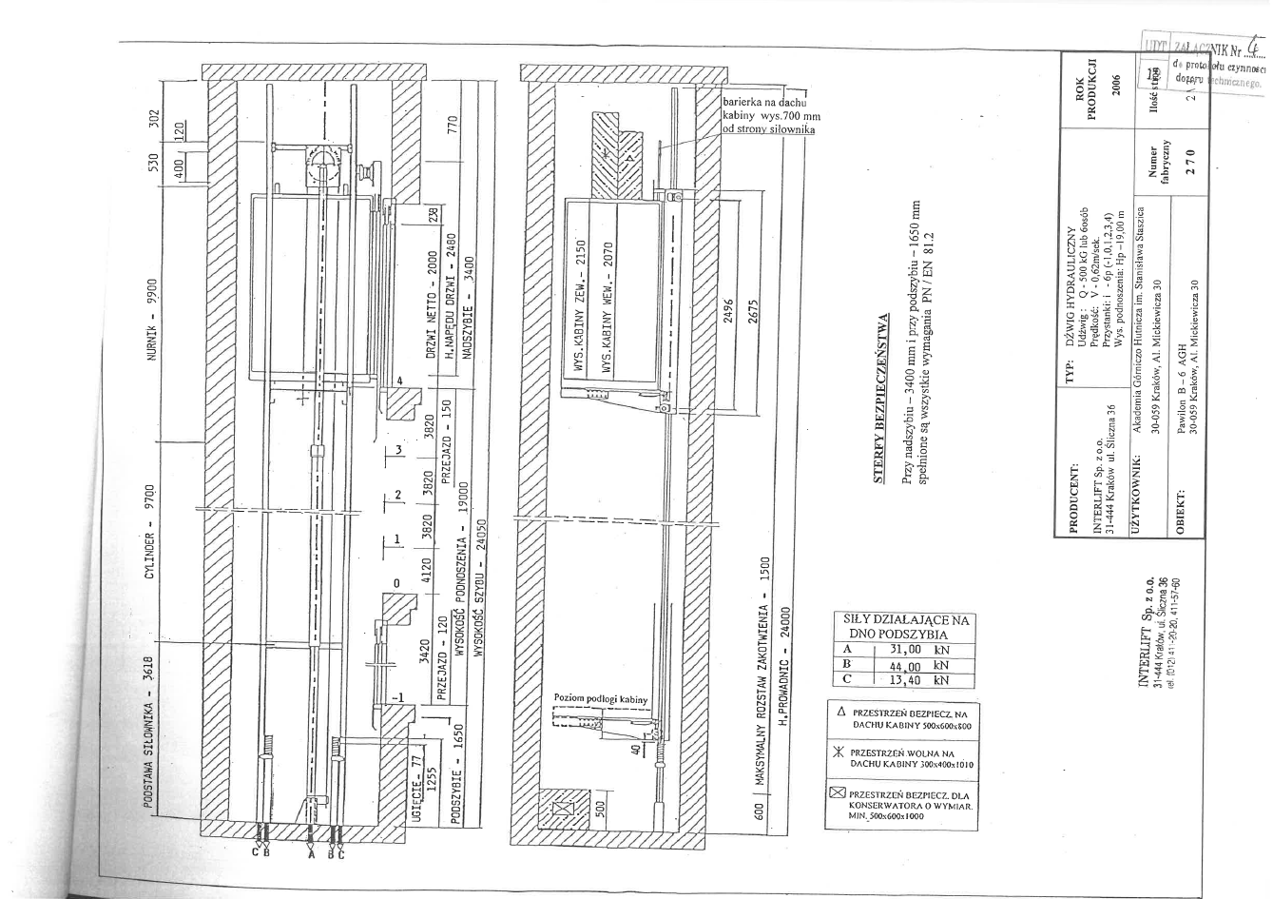

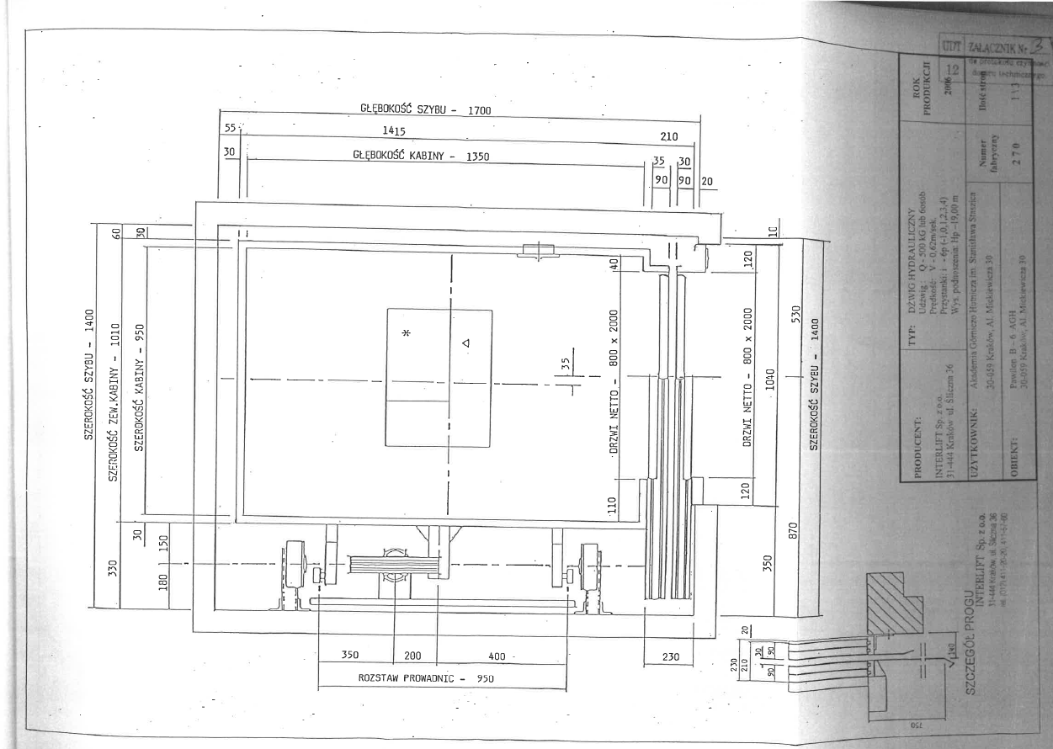

- Zamawiający wymaga montażu kabiny o wymiarach 1000 x 1300 x 2100 mm. Takie wymiary kabiny niestety nie są możliwe do uzyskania. Przy opisanej szerokości oraz głębokości szybu maksymalne wymiary kabiny wyniosą ~900 x 1300 mm (w zależności od pionowości szybu).
Obecnie zainstalowany jest dźwig hydrauliczny z kabiną o szerokości 950mm. Jest to układ bez przeciwwagi. Przy dźwigu elektrycznym, dodatkową powierzchnię zabiera przeciwwaga. W połączeniu z wymogiem zastosowania koła ciernego o średnicy min. 240mm, uzyskanie kabiny szerokości 1000mm (a wiec jeszcze większej od istniejącej) jest niemożliwe.
W związku z powyższym wnosimy o zmianę wymaganych parametrów kabiny na maksymalnie dostosowanych do istniejącego szybu lub dopuszczenie szerokości 900mm.

Odp.: Zamawiający nie dopuszcza zmiany wymiaru kabiny dźwigu do 900 mm. W istniejącym szybie windowym należy zamontować kabinę o maksymalnym możliwym wymiarze lecz nie mniejszą niż 1000 x 1300 x 2100 mm.

